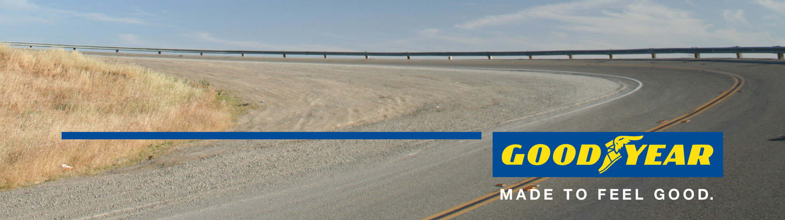
PRESSITEADE

Goodyear esitleb Genfis kerakujulist ideerehvi Eagle-360

Goodyear tutvustab tänavusel Genfi rahvusvahelisel autonäitusel oma uusimat rehvikontseptsiooni – 3D-prinditud kerakujulist rehvi Eagle-360 isesõitvatele autodele.

Uuringufirma Navigant Research poolt hiljuti läbi viidud uuring prognoosib, et aastaks 2035 müüakse aastas 85 miljonit täielikult või osaliselt autonoomset sõidukit. Juba 2005. aasta tarbijauuringust J.D. Power U.S. Tech Choice Study ilmnes, et tarbijad tähtsustavad tehnoloogiat, mis tagab isesõitvate autode ohutuse.

"Kuna isesõitvates sõidukites väheneb juhi osalus ja sekkumine, on tulevikus üha suurem roll kanda rehvidel kui auto peamisel ühendusel teega," ütles Goodyeari asepresident ja tehnikajuht Joseph Zekoski. Seetõttu kannavad Zekoski sõnul Goodyeari ideerehvid kahte eesmärki: olla loominguliseks platvormiks, et laiendada traditsioonilise mõtlemise piire, ning teha katsetusi järgmise põlvkonna tehnoloogia loomiseks.

Kerajas kuju tagab suurepärase manööverdusvõime ja turvalisuse
Goodyeari rehvi Eagle-360 unikaalne kuju võib aidata suurendada turvalisust ja parandada manööverdusvõimet ning vastab seega isesõitva auto vajadustele. Kerajas kuju võimaldab rehvidel liikuda igas suunas, suurendades seega ka reisijate turvalisust. Aktiivne tehnoloogia võimaldab rehvil reageerida vastavalt olukorrale, muuhulgas vähendades võimalikest ohuteguritest nagu must jää või ootamatud takistused põhjustatud libisemist.

Lisaks tagab ideerehvi kerajas kuju sujuva liikumise ka külgsuundades, aidates autol mööduda takistustest sõidusuunda muutmata. Kuna rehviga on võimalikud ka 360-kraadised pöörded, võib see aidata lahendada parkimisprobleemi, sest kerakujuliste rehvidega varustatud autod vajavad parkimiskohale manööverdamiseks vähem ruumi. Seega võib tulevikus parklatesse mahtuda rohkem autosid.
Autoga ühendab magnetväli
Sarnaselt magnethõljukrongile on Goodyeari ideerehv Eagle-360 ühendatud autokerega magnetvälja abil. See vähendab müra ja pakub reisijatele suuremat mugavust.
Goodyeari Euroopa, Lähis-Ida ja Aafrika piirkonna juhi Jean-Claude Kihni sõnul illustreerib ideerehv Goodyeari uuenduslikku mõtlemist tuleviku autojuhtide vajadustele vastamiseks. „Meie hiljutised uuringud on näidanud, et autojuhid soovivad tulevikus sõita arukate ja säästvate autodega, mille puhul on tähtsam sõiduki töökindlus ja turvalisus.⁴ Usume, et Eagle-360 ideerehvist võib kujuneda turvaline ja säästev lahendus autojuhtide jaoks, kes sõidavad tulevikus isejuhtivates autodes. Samuti loodame, et see annab inspiratsiooni ka ülejäänud autotööstusele koos tulevikulahenduste otsimiseks," ütles Kihn.
Andurid tagavad ühenduvuse autoga ja suurendavad turvalisust

Goodyear peab isesõitva sõiduki juhitavuse optimeerimisel oluliseks ka ühenduvust, mis tagatakse kolme funktsiooni kaudu. Esiteks registreerivad Eagle-360 ideerehvi sees olevad andurid teeolud, sealhulgas ilma- ja teekatteolud, ning edastavad selle teabe autole ning ohutuse suurendamiseks ka teistele sõidukitele. Teiseks registreerivad ja reguleerivad Eagle-360 andurid Goodyeari turvisemustri kulumise ja rehvirõhu mõõtmise abil rehvi kulumist, et suurendada rehvi läbisõitu. Kolmandaks, kuna turvisemuster prinditakse 3D-printeriga, saab turvisemustri kohandada vastavaks autojuhi elukohale ja piirkondadele, kus ta liigub.
Biomimikri – inspiratsioon loodusest

Eagle-360 disainielemendid põhinevad looduse imiteerimisel ehk biomimikri põhimõttel. Turvisemuster jäljendab ajukoralli: mitmesuunalised klotsid ja sooned aitavad luua turvalise kontaktpinna. Soonelisel pinnal on samad elemendid, mis naturaalsel käsnal, mis muutub kuivana kõvaks, kuid märjana pehmeneb – see tagab piisavad sõiduomadused ja vastupidavuse vesiliule. Samuti imab see tekstuur teelt vett ja väljutab tsentrifugaaljõu abil rehvijäljest vett, vähendades seega vesiliu ohtu.

Kui soovite lisainfot Goodyeari kohta Genfi rahvusvahelisel autonäitusel, külastage meid 2. hallis asuvas messiboksis nr 2056. Meid saab jälgida ka Twitteris: @Goodyearpress ning ühineda meie LinkedIni grupiga: ThinkGoodMobility. Pressimaterjalide saab alla laadida leheküljelt news.goodyear.eu.
Goodyearist
Goodyear on üks maailma suurimaid rehviettevõtteid. Ettevõtte pakub tööd ligikaudu 66 000 inimest ja valmistab oma tooteid 49 tootmisüksuses 22 riigis üle kogu maailma. Kaks innovatsioonikeskust Ohios Akronis ja Luksemburgis Colmar-Bergis töötavad selle nimel, et arendada tipptasemel tooteid ja teenuseid, mis panevad oma valdkonnas paika kõrgeimad kvaliteedistandardid. Lisainfo saamiseks Goodyearist külaste veebilehte: www.goodyear.ee.

Allikas: Navigant Research, Advanced Drive Assistance Systems and the Evolution of Self Driving Functionality: Global Market Analysis and Forecasts: http://www.navigantresearch.com/research/autonomous-vehicles
Allikas: 2015. aasta uuring „U.S. Tech Choice“ viidi läbi 2015. aasta jaanuarist märtsini ning see põhineb internetiküsitlusel üle 5300 tarbija hulgas, kes on viimase viie aasta jooksul ostnud või liisinud uue sõiduki. Vt ka http://www.jdpower.com/press-releases/2015-us-tech-choice-study#sthash.rZ6ysrNh.dpuf
Allikas: Goodyear and Think Good Mobility: Millennials Views on the Future of Mobility in Europe: https://drive.google.com/file/d/0B1HvJzTnvhLfc0dOYWJtTnBfUTA/view

